BÀI GIỚI THIỆU SÁCH THÁNG 12
NĂM HỌC 2022 - 2023

Kính thưa các thầy giáo, cô giáo
Các bạn học sinh thân mến!
Nhân dịp kỷ niệm 78 năm ngày thành lập quân đội nhân dân Việt Nam (22/12/1944 - 22/12/2022) . Thư viện trường THPT Nguyễn Văn Cừ xin giới thiệu tới thầy cô và các bạn cuốn sách: “Không phải huyền thoại” của tác giả Hữu Mai, sách do nhà xuất bản Trẻ ấn hành năm 2013, và được tái bản lần thứ 5
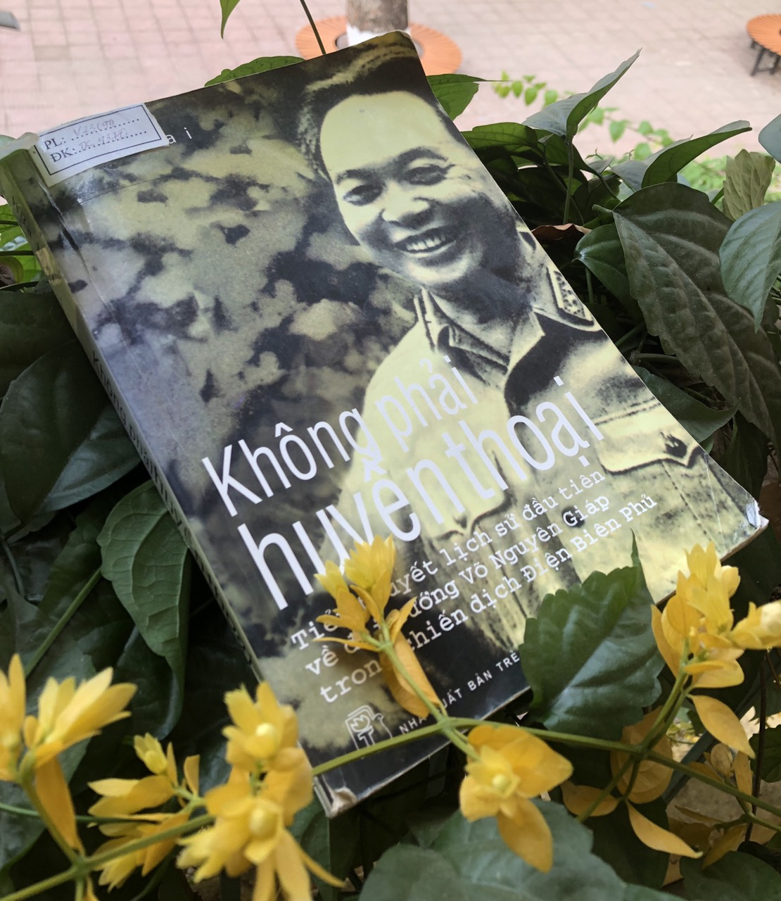
Các bạn học sinh thân mến!
“Không phải huyền thoại” là cuốn tiểu thuyết lịch sử đầu tiên về Đại tướng Võ Nguyên Giáp - Người trực tiếp chỉ huy và đưa ra những đòn sấm sét để tra tấn vào sào huyệt của kẻ thù trong chiến dịch ĐBP. Trên trang bìa hẳn các bạn nhận ra chân dung của Đại tướng Võ Nguyên Giáp - Người anh cả của Quân đội nhân dân Việt Nam - Vị Đại tướng tài ba, lỗi lạc đã đi vào lịch sử như một huyền thoại. Chân dung đại tướng trong bộ quân phục nổi bật với vầng trán cao, đôi mắt sáng và khuôn mặt rạng rỡ với nụ cười chiến thắng. Hàng chữ “Không phải huyền thoại” được in màu trắng giản dị như một mệnh đề mở. Với nhan đề “Không phải huyền thoại” dường như nhà văn Hữu Mai đang muốn đem đến cho người đọc một điều bí mật. Điều bí mật ấy liên quan đến Đại tướng Võ Nguyên Giáp, đến chiến dịch Điện Biên Phủ, đến với tất cả mọi người trên thế giới vẫn xem đó là huyền thoại. “Không phải huyền thoại” vậy phải chăng đó là sức mạnh của trí tuệ, của lòng dũng cảm.
Nội dung của cuốn sách sẽ giúp các thầy, cô và các em trả lời được những câu hỏi đó.
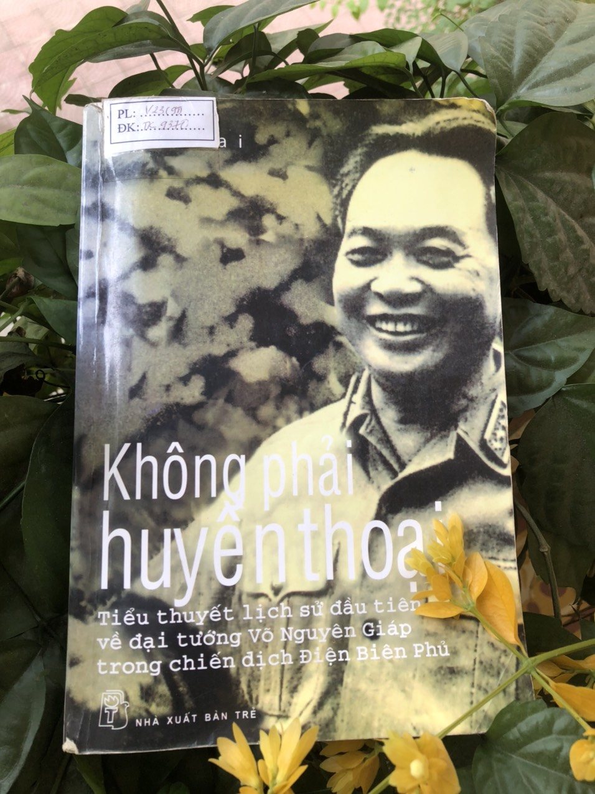
Cuốn sách có dung lượng 572tr, khổ 16 x 24cm với 31chương đã lôi người đọc đến với chiến dịch ĐBP. Xuyên suốt, nổi bật trong tác phẩm là sự chỉ huy tài tình khéo léo, của Đại tướng Võ Nguyên Giáp qua cách tính toán, cân nhắc, các phương án chiến đấu, những trận đánh đầy kịch tính ở những vị trí trọng điểm của chiến dịch để đi đến thắng lợi hoàn toàn. Ngoài ra cuốn sách còn viết về sự thay da đổi thịt của ĐBP 50 năm sau ngày chiến thắng, những bài báo, những bài bình luận của nước ngoài về Đại tướng.
Nhắc đến Đại tướng Võ Nguyên Giáp chắc hẳn ai trong chúng ta cũng từng biết đến hình ảnh vị Đại tướng - Tổng tư lệnh qua những thước phim tư liệu, những văn bản lịch sử. Song phải đến với “Không phải huyền thoại” của nhà văn Hữu Mai thì chân dung Đại tướng mới được khắc họa một cách đầy đủ nhất, trọn vẹn nhất. Nhà văn đã xây dựng hình ảnh Đại tướng đậm nét, gần gũi như một nhân vật văn học. Ông đã hóa thân, đã trải nghiệm cùng với nhân vật để đi sâu khai thác những nét ưu tư và trách nhiệm của một con người được lịch sử chọn, gánh vác những trọng trách lớn lao của dân tộc. Chiến tranh với những thăng trầm thường tạo nên những huyền thoại. Nhưng nhà văn Hữu Mai với mối quan hệ đặc biệt với nhân vật của mình, đã có cuộc hành trình trên trang giấy để tìm ra đâu là khía cạnh phi thường của một con người giữa quan hệ với muôn người, những ảnh hưởng đến sinh mệnh và cục diện chiến cuộc, đâu là khía cạnh chân thực của những nét ngoại cỡ của tầm vóc lịch sử. Xuyên suốt cuốn tiểu thuyết là sự chỉ đạo kiên quyết âm mưu của Bộ chỉ huy chiến dịch, mà đứng đầu là Đại tướng Võ Nguyên Giáp. Đọc “Không phải huyền thoại” của nhà văn Hữu Mai ta như được gặp lại cái tài cầm quân của Hưng Đạo Vương Trần Quốc Tuấn, cái tài thao lược của người anh hùng dân tộc Nguyễn Trãi, cái tài đánh Đông dẹp Bắc của anh hùng áo vải Quang Trung - Nguyễn Huệ trong lịch sử qua hình ảnh vĩ đại của Đại tướng.
Ở chương 17 “Kéo pháo vào,kéo pháo ra” ta hiểu tại sao nỗi trăn trở của Đại tướng lớn lao đến chừng nào, khi phải đi đến quyết định khó khăn. Kéo pháo vào chiến dịch rồi lại kéo pháo ra khỏi chiến dịch. Mỗi quả pháo kéo vào chiến dịch bộ đội ta phải đánh đổi bằng máu và nước mắt. Pháo kéo vào chiến dịch đã khó, pháo kéo ra khỏi chiến dịch càng khó khăn hơn. Vậy hành trình kéo pháo ra của bộ đội ta diến ra như thế nào? Tại sao quyết định kéo pháo ra lại là một quyết định khó khăn nhất trong cuộc đời chỉ huy của Đại tướng. Chương 17 sẽ giúp các em trả lời được những câu hỏi đó.
Ở chương 19 với nhan đề “Chọn cách đánh” ta sẽ trả lời được câu hỏi vì sao chúng ta phải chuyển từ phương án đánh nhanh , thắng nhanh sang phương án đánh chắc, tiến chắc, từ trang 315 đến trang 514 sẽ được chứng kiến trận chiến ở Him Lam, đồi A1, sân bay Mường Thanh. Đợt tấn công cuối cùng vào cứ điểm của giặc đã diễn ra như thế nào? Để ta đi đến thắng lợi hoàn toàn, tại sao Đại tướng Giáp lại được đánh giá là một nhà chính trị, quân sự hoàn hảo trong chiến tranh du kích cũng như chiến lược qui mô tổng lực? Khi đọc cuốn sách này chúng ta sẽ tìm ra câu trả lời đầy sức nặng qua hình tượng Đại tướng Võ Nguyên Giáp. Một người cầm quân đã thỏa mãn đáp số kép “Phương án đúng và thời điểm đúng”. Người xứng đáng được đài báo nước ngoài bình chọn là 1 trong 12 vị tướng tài giỏi nhất trong lịch sử thế giới ở mọi thời đại. Người được mệnh danh là vị tướng bất chiến bất thắng, Người mà tên tuổi gắn với chiến dịch lịch sử ĐBP đẹp như một huyền thoại.
Các thầy, cô và các em thân mến!
Câu hỏi vì sao Việt Nam thắng trận ĐBP chúng ta sẽ tìm được lời giải đáp khi đọc cuốn sách, đến với “Không phải huyền thoại” người đọc không chỉ cảm nhận được hình ảnh của Đại tướng Võ Nguyên Giáp tỏa sáng trong vai trò chỉ huy chiến dịch mà còn là những thước phim quay chậm về cuộc kháng chiến toàn dân toàn diện, trường kì vĩ đại của dân tộc. Điều khiến cho “Không phải huyền thoại” vượt ra khỏi khuôn khổ biên niên sử bình thường ở chỗ còn lột tả được khía cạnh khắc nghiệt, từ chương 8 đến chương 30 với những câu chuyện, những lời kể chân thực, những lời thoại sống động, cái khốc liệt ở chiến hào, quyết liệt ở trên những căn hầm sở chỉ huy, và không khoan nhượng ở bàn nghị sự quốc tế, đã được nhà văn tái hiện. Qua từng trang, từng trang cuốn tiểu thuyết đã làm sống lại hình ảnh cả nước vào trận, cả nước kháng chiến, từng đoàn quân trùng trùng điệp điệp tiến ra tiền tuyến. “Không phải huyền thoại” thực sự là một cuốn tiểu thuyết công phu và chân thực khiến người đọc như cảm thấy hơi thở của một lịch sử rất gần đây, những hình tượng sống động như thể chiến thắng độc đáo nhất trong lịch sử vừa mới được tạo ra. Võ Nguyên Giáp người học trò xuất sắc của Chủ tịch Hồ Chí Minh. Vị tướng tài ba, lỗi lạc, ông là linh hồn của chiến dịch lịch sử ĐBP, là biểu tượng là chân dung của những con người làm nên chiến thắng, để chúng ta có những ngày tháng năm rực rỡ cờ hoa và mãi mãi là một ngày lịch sử trọng đại của dân tộc.
Với 31 chương “Không phải huyền thoại” đã cung cấp cho chúng ta những tài liệu quý về chiến dịch ĐBP, về Đại tướng Võ Nguyên Giáp, về sự thay da đổi thịt của ĐBP 50 năm sau ngày chiến thắng.
Đọc “Không phải huyền thoại” của nhà văn Hữu Mai ta ôn lại những năm tháng hào hùng của đân tộc, chúng ta càng thêm tự hào về Đảng ta, về Bác Hồ vĩ đại, về Quân đội anh hùng của một dân tộc anh hùng, càng thêm quyết tâm phấn đấu mang tinh thần quyết chiến, quyết thắng của ĐBP năm xưa vào trận chiến mới giành thêm những thắng lợi trong công cuộc đổi mới của đất nước.
Mời các thầy, cô và các em đến thư viện của trường mình để tìm đọc nhé
Chúc thầy, cô và các em một tuần làm việc hiệu quả!

